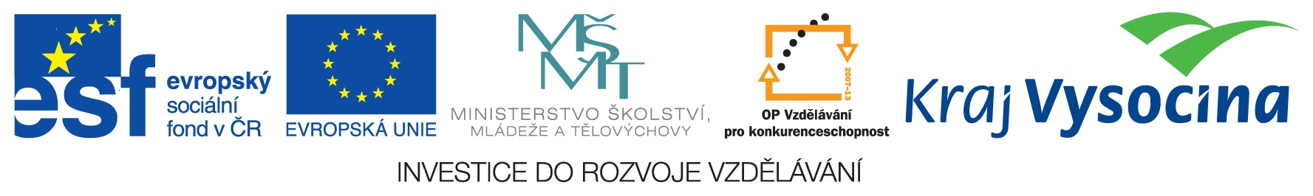

Příloha č. 3

Čestné prohlášení
Žadatel: „doplnit název žadatele“

Název operačního programu: Operační program Vzdělávání pro konkurenceschopnost

Číslo a název oblasti podpory: 1.2 Rovné příležitosti dětí a žáků, včetně dětí a žáků se speciálními vzdělávacími potřebami

Číslo a název globálního grantu: CZ.1.07/1.2.02 - Rovné příležitosti ve vzdělávání v kraji Vysočina

Jsem žadatelem o finanční podporu z Operačního programu Vzdělávání pro konkurenceschopnost na projekt „doplnit název projektu“ a čestně prohlašuji, že na tento projekt předložený do globálního grantu Rovné příležitosti ve vzdělávání v kraji Vysočina:
- nečerpám ke dni podpisu tohoto prohlášení finanční prostředky z jiných českých nebo zahraničních dotačních programů na projekt uvedený v tomto prohlášení
- a v případě schválení tohoto projektu k financování zastupitelstvem kraje nebudu čerpat dotaci z jiných českých nebo zahraničních dotačních programů na projekt uvedený v tomto prohlášení.

Prohlašuji, že uvedené údaje jsou pravdivé a úplné a jsem si vědom/a právních následků nepravdivého prohlášení, včetně případné odpovědnosti.
Souhlasím se zpracováním osobních údajů v souladu se zákonem 101/2000 Sb., o ochraně osobních údajů, ve znění pozdějších předpisů, které jsem sdělil za účelem předložení a realizace projektu.

V ……………………dne…………………..

……………………………………………… ………………………………………
Jméno a příjmení podpis

Statutárních zástupců žadatele

